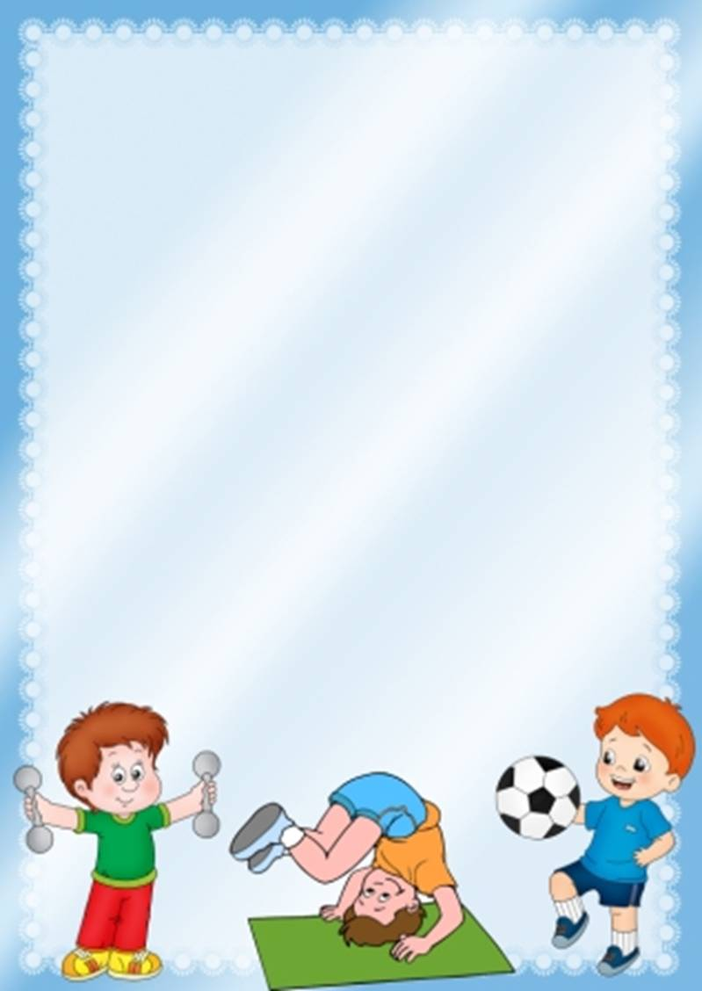

Консультация для родителей

«Как приобщить детей к физической культуре и спорту»

Составила инструктор ФИЗО
Кравчёнок С. И.

«С какого возраста, и каким видам спорта можно обучать детей дошкольного возраста? » - с таким вопросом часто обращаются к тренерам родители.
Разумеется, о настоящем спорте в дошкольном возрасте еще рано говорить, но различные виды игр и развлечений с элементами спорта вполне доступны детям 5-6 лет. Начиная с 3-х лет рекомендуют применять спортивные развлечения: санки, скольжение по ледяным дорожкам, велосипед, игры на воде. В средней, старшей, в подготовительной к школе группах добавляются лыжи, бадминтон, коньки, городки, настольный теннис.
Родителям следует знать, что правильно, разумно подобранные игры и развлечения благотворно влияют на основные показатели физического развития: рост, вес, окружность грудной клетки; на развитие сердечно- сосудистой системы, органов дыхания. Дети, перенесшие простудные и инфекционные заболевания, вновь приступают к занятиям не сразу, а в зависимости от перенесенной болезни, после определенного, указанного врачом времени.
Родители, которые всерьез думают заняться физическим воспитанием своего ребенка должны знать следующие правила:
1. Спортивные игры и физические упражнения нельзя проводить натощак и в плохо проветренном помещении;
2. После физических упражнений полезны обтирания, теплый душ, купание;
3. Нагрузка дозируется с учетом индивидуальных и возрастных особенностей, настроения и самочувствия ребенка;
4. Нагрузка во время игры должна распределяться равномерно на все группы мышц, возрастать постепенно из года в год. Родители должны помочь ребенку выбрать режим движений, научить правильно дышать, не задерживая дыхания. Вдох делать через нос, выдох через рот;
5. Родители по внешнем признакам могут определить, не превышает ли нагрузка физических возможностей детей. При нормальной нагрузке учащается дыхание, розовеет лицо, ребенок слегка вспотел, но бодр и жизнерадостен. Чрезмерная нагрузка сказывается на нервной системе ребенка, теряется аппетит, нарушается сон. В этом случае нужно уменьшить нагрузку или прекратить занятия;
6. Одежда должна соответствовать погодным условиям. Спортивный инвентарь должен соответствовать возрасту ребенка;
7. Родители должны уметь оказывать первую помощь при несчастных случаях.
Мы надеемся, что данные советы помогут родителям приобщить детей к здоровому образу жизни.

